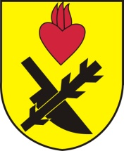**Obec Oslnovice**

**Oslnovice 18**

**671 07 Uherčice u Znojma**

**Oznámení starosty obce Oslnovice o konání**

**zasedání Zastupitelstva obce Oslnovice.**

Starosta obce Oslnovice, v souladu s § 103 odst.5 zákona č. 128/2000 Sb., o obcích ve znění pozdějších předpisů, oznamuje, že dne **16.12. 2024** v **19,00** hod. se koná v zasedací místností OÚ **šesté** zasedání Obecního zastupitelstva v Oslnovicích v r. 2024.

Program jednání:

1. Rozpočtová opatření v roce 2024

2. Pravidla rozpočtového provizoria na rok 2025

3. Smlouva o smlouvě budoucí o zřízení věcného břemene přípojka Potičný

6. Zhodnocení roku 2024 a plán na rok 2025

7. Různé.

*Zasedání je veřejně přístupné.*

.

*Za OÚ Oslnovice*

*Ing. Jan Voříšek-starosta*

Oslnovice 9.12.2024

Vyvěšeno na úřední a elektronické desce dne: 9 .12. 2024

Sňato z úřední a elektronické desky dne :